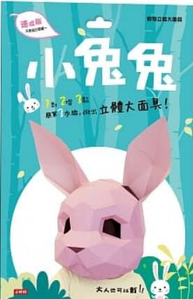
新 书 推 荐
類 別: 童書
中文書名：《動物立體大面具: 小兔兔》
作 者：蔣嘉凱
出 版 社：時報出版
代理公司：ANA
出版日期：2021.07.01
頁 數：28頁（平裝＼全彩印刷）
審讀資料：樣書＼部份樣章

內容簡介：

◆不需剪刀、簡單黏貼◆
只要3步驟！
歐咿～歐咿，我變成警車了！
(大人也可以戴喔～)
孩子玩、爸媽玩、
朋友玩、情侶玩、
孤單玩、派對玩~都好玩！

◆怎麼做？
◆工具準備
→只需準備：雙面膠(寬6mm最適合）or 相片膠or保利龍膠
步驟1：
剝下已裁好的配件
步驟2：
沿山線或谷線摺一摺
步驟3：
對照編號黏貼各個配件

神奇的事發生惹！
超可愛的警車立體大面具，完成！

本書特色
從平面變立體，只要簡單的3步驟即可完成超吸睛的立體面具。
讓孩子在過程中練習：
✔數字配對
✔手眼協調
✔小肌肉發展
製作完成，還能得到滿滿的成就感！

注意事項：
3~6歲建議由家長陪同操作。
7~12歲自行使用，為求安全，仍請監護人在旁協助。
紙製品請遠離火源。
內含小物件，請勿吞食。

規格：外包裝35.5x22.8x0.2cm ；內容物紙張21 X 29.5 cm / 全彩 / 14張 / 勞作書。

作者簡介:
蔣嘉凱
△曾任英德利國際設計總監、和信戲谷專案管理師、天空傳媒 副製作人：遊戲頻道、兒童頻道PM。
△目前擔任漢鎂國際設計總監，鑽研紙藝與文創類商品開發。
△以紙為本，開始製作了一些有趣的紙藝創作，之後就停不下來了。
△2018年為藝人炎亞綸打造EP封面的羊頭面具，呈現網路虛擬的數位感。
△2019年授權歌唱選秀節目聲林之王第二季使用其設計的多款動物面具。
△著有：《最後的臨別禮物》(商周出版)；《動物立體大面具：我變成了兔子！》、《動物立體大面具：我變成了小熊！》、《Crazy Halloween：吸血鬼立體大面具》、《Crazy Halloween：南瓜立體大面具》、《動物立體大面具：大貓熊》、《動物立體大面具：小花貓》、《動物立體大面具：暴龍》 (以上皆時報出版)

版權聯絡人：
Dony Hsu ( 许伯全)
Email： service@nurnberg.com.tw∣2366175957＠qq.com

